今日动态

2022.11.4 星期五 晴

1. **来园情况**
2. 出勤：小四班今日出勤人数22人，6人请假。

请假幼儿分别是**张奕涵，申晓文，谭沁，许诺言，宗韫玉、胡奕可**。

1. 入园：今天幼儿来园比较早，8点20之前就已经有小朋友来班级啦，今天天气比较凉，小朋友们要多穿点衣服哦。

**王秋瑶、王诺婉、郑书韵、王若鑫**能放水杯的时候能主动绕好杯带。

**刘锦宥：**老师，我帮你把小朋友们的区域牌都放回去吧。

**李慕妍：**今天的牛奶好香，我想多喝一杯。

**杨易：**老师，早上好，今天好冷啊

|  |  |
| --- | --- |
| IMG_20221104_082021 | IMG_20221104_081436 |

1. **户外情况**

今天我们玩了会攀爬网，小朋友们下滑滑梯的时候要注意安全哦。

**丁曼婷，王诺婉，冯欣，徐佳伊，章昕媛，王若鑫，王秋瑶，徐筱晞，李慕妍，郑书韵，蒋翊晗，刘锦宥，杨易，李璟睿，徐梓赫，周艺天，阴少帅，王楷博，徐诺**能注意安全，排好队一个跟着一个玩。

|  |  |
| --- | --- |
| IMG_20221104_115013 | IMG_20221104_114901 |

**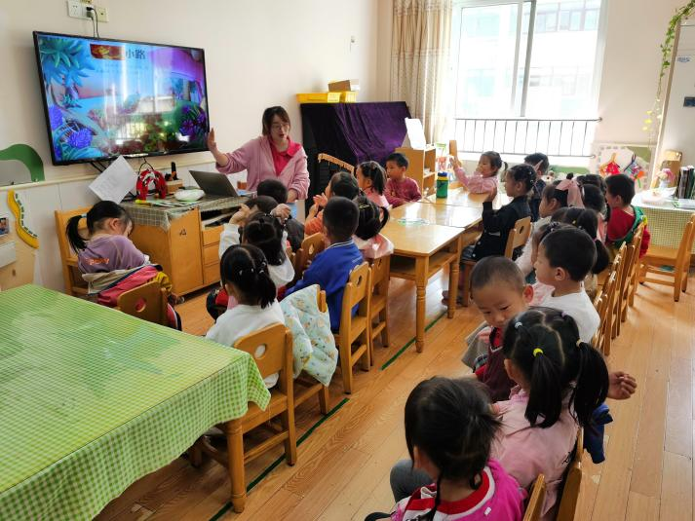**

**四、区域游戏**

今天区域活动，大部分小朋友都玩的很好，而且都能做出作品，区域结束后有几个小朋友没有收拾好玩具就离开了，下次可一定要记得把玩具宝宝送回家哦。

|  |  |
| --- | --- |
| IMG_20221104_091350 | IMG_20221104_091410 |
| IMG_20221104_091701 | IMG_20221104_092747 |

1. **生活篇**

进餐情况：今天吃的饭是胡萝卜饭，菜是糖醋排骨，莴苣炒腐竹，汤是生菜油面筋汤。

**徐佳伊，王秋瑶，王若鑫，徐梓赫，谌睿，阴少帅，周艺天，**小朋友能把饭菜都吃光咯，**丁曼婷，王诺婉，冯欣，章昕媛，徐筱晞，李慕妍，郑书韵，蒋翊晗，刘锦宥，杨易，李璟睿，王知霖，张悦威，王楷博，徐诺**都剩菜了！

午睡情况：

**丁曼婷，王诺婉，冯欣，徐佳伊，章昕媛，王若鑫，王秋瑶，徐筱晞，李慕妍，郑书韵，刘锦宥，杨易，李璟睿，王知霖，徐梓赫，谌睿，周艺天，张悦威，阴少帅，王楷博**睡着了，**郑书韵、徐梓赫、徐诺**未睡。

|  |  |
| --- | --- |
| IMG_20221104_134733 | IMG_20221104_134715 |

1. **温馨提示：**

 今天星期五，不上延时班，请大家3:33来园接孩子哦，另外今天统一带被子回家晾晒，大家提前十分钟到门口领被子。

今天做核酸的宝贝记得上传核酸结果哦！